Üniversitemizde kullanılan ip telefon santralinde değişiklik yapılmıştır. Bu nedenle mevcut telefonların çalışmaya devam edebilmesi için CISCO markalı telefon kullanıcıları tarafından aşağıda belirtilen talimatın uygulanması gerekmektedir.

TALİMAT:
Cisco 7965 model telefonlar için ;
- Telefondan güç ve internet kablosunu çıkarın.Eğer adaptör kablosu yoksa sadece internet kablosunu çıkarmanız yeterli.
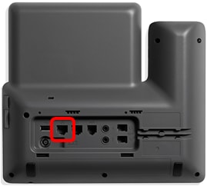
- 5 saniye bekleyin
- KARE (#) tuşuna basılı tutun ve tuşu bırakmadan güç ve telefon kablosunu daha önce çıkardığınız yere(NETWORK girişi) takınız.
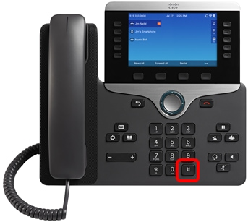
- MUTE tuşunun üzerindeki ışık sönünce kare(#) tuşunu bırakın ve sırasıyla ve çok gecikmeden 1,2,3,4,5,6,7,8,9,*,0,# tuşlarına basınız.
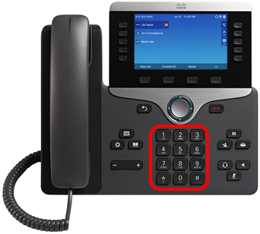
- MUTE butonu üzerindeki ışık yanmaya başlayacaktır.Bu aşamada telefonun kablolarını çıkarmayınız.
- MUTE butonu üzerindeki ışık sönecek ve telefon yeniden başlayacaktır. Telefon açıldığında kullanmaya devam edebilirsiniz.

Cisco Diğer Model Telefonlar için ;

- Ayarlar () tuşuna basınız
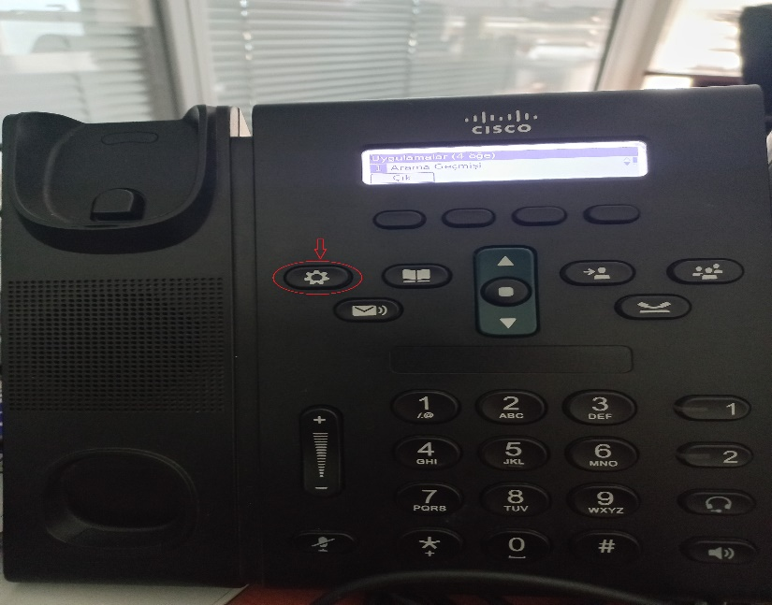
- Menüde seçeneklerden aşağıya doğru indiğinizde Yönetici Ayarları seçeneğini seçiniz
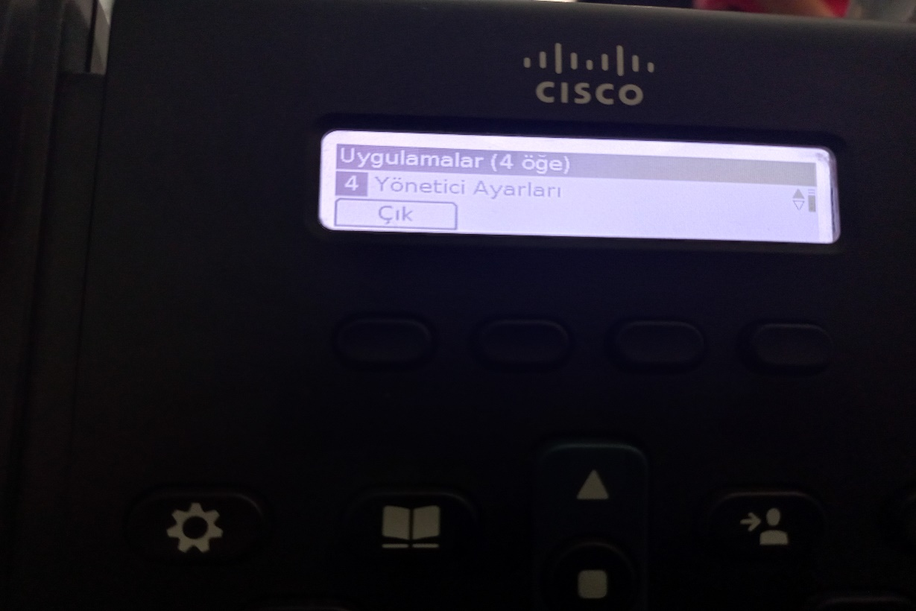

- Yönetici Ayarları menüsünden tekrardan aşağı doğru inerek Ayarları Sıfırlayın Seçeneğini seçiniz.
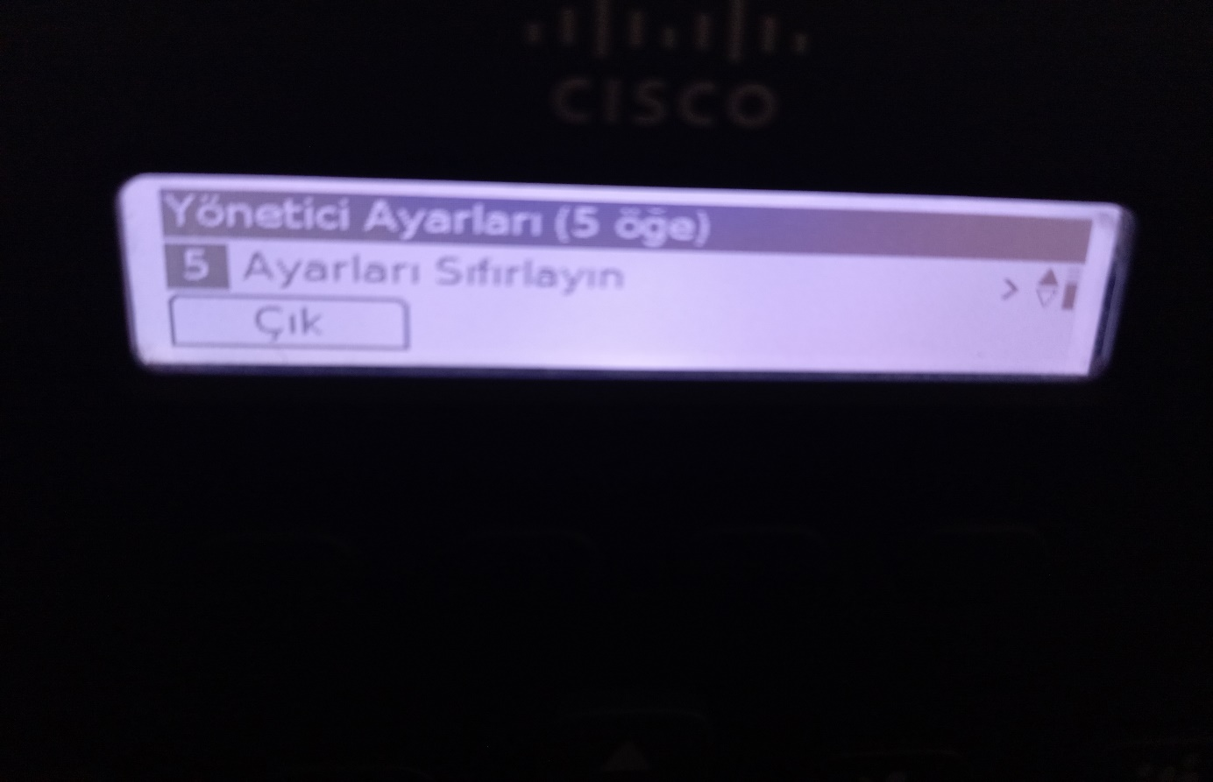
- Sıfırlanacak ayarları seçin seçeneğinden Tümü ’ nü seçiniz.
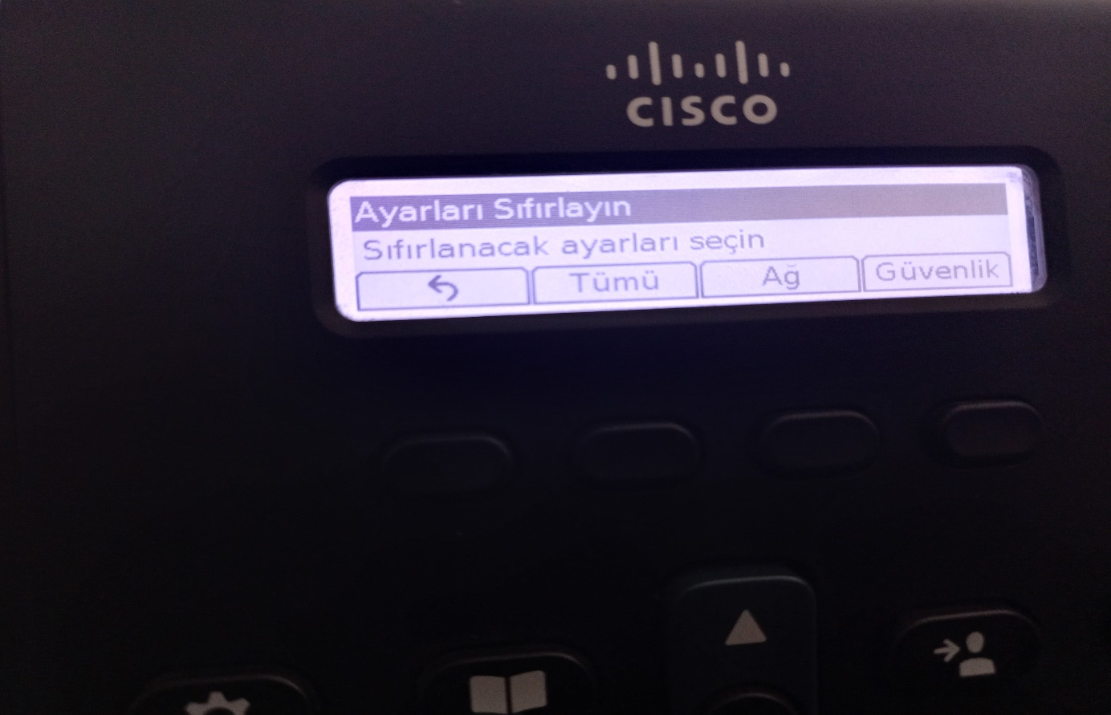
- Ayarları Sıfırlayın seçeneğinden Sıfırla seçeneğiniz seçiniz. Daha sonra bekleyiniz. Telefonunuz kendiliğinden yeniden başlayacaktır.Yeniden başlayana kadar hiçbir tuşuna basmayınız veya kablosunu çekmeyiniz.
